Vážené dámy a páni, obchodní partneri, 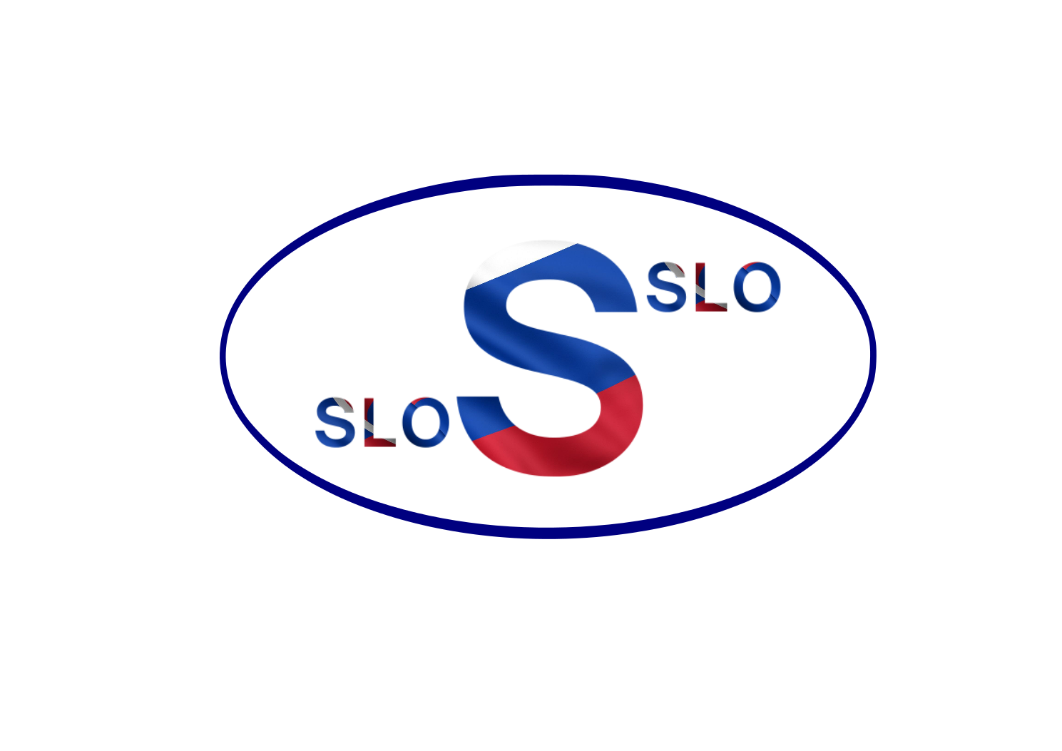

dovoľte, aby sme Vás oboznámili s aktivitami a doterajšou činnosťou „Združenia občanov a spoločností Slovinskej republiky a Slovenskej republiky“ (skrátene: Združenie SLO/SLO), so sídlom v Bratislave, Pri Suchom mlyne 58, 811 04, Slovenská republika.

MV SR dňa 4. marca 2011 potvrdilo, že podmienky na založenie Združenia SLO/SLO sú splnené a vydalo v tejto veci právoplatné rozhodnutie. Zakladajúce VZ sa uskutočnilo v Bratislave 18. mája 2011 za účasti zástupcov MZV SR, MH SR, SOPK a Veľvyslanectva Slovinskej republiky v SR. Založenie podporili prezidenti a predsedovia vlád Slovinskej a Slovenskej republiky. Valné zhromaždenie, ktoré sa konalo dňa 18.6.2014, zvolilo na druhý trojročný mandát za členov jeho Predsedníctva: p. Boruta Meršaka, (Kovintrade s.r.o.), p. Pavla Tökölyho (U. S. Steel Košice s.r.o.), p. Pavla Šimkoviča (PHS STROJÁRNE, a.s.), p. Petra Pörsöka (Varos Trade s.r.o.) a p. Helenu Kokolovú (fyzická osoba).

Hlavným dôvodom pre založenie Združenia SLO/SLO bol nárast záujmu o spoluprácu medzi slovinskými a slovenskými spoločnosťami, silnejúca potreba výmeny informácií a tiež rastúca snaha o lepšiu koordináciu pri ďalšom rozširovaní už existujúcej spolupráce. Cieľom združenia je napomáhať rozvoju hospodárskej, ekonomickej a kultúrnej spolupráce medzi Slovenskou Republikou a Slovinskou Republikou, vzájomne si pomáhať pri prezentácií, resp. realizácii obchodných cieľov a obchodných príležitostí podnikateľských subjektov v týchto krajinách.

Združenie chce realizovať svoje plány a ciele najmä organizovaním odborných prednášok, seminárov a iných foriem obchodných i spoločenských stretnutí; uskutočňovaním propagačných a prezentačných podujatí, ktoré realizujú jeho členovia, pozvaní jednotlivci alebo spoločnosti; podporou výmeny vedomostí, nápadov a skúseností; internými vzdelávacími aktivitami pre členov; publikačnou činnosťou; spoluprácou s inými podobnými združeniami a spolkami na národnej i medzinárodnej úrovni.

Veríme, že spolupráca podnikateľských subjektov v Združení SLO/SLO poskytne rozšírenie i dodatočné podnety na zväčšenie obchodnej výmeny a posilňovanie hospodárskych kontaktov medzi krajinami. Predovšetkým však dúfame, že sa Združenie SLO/SLO stane strediskom výmeny podnetov a myšlienok medzi subjektmi, ktorí už obchodne pôsobia, alebo by v budúcnosti chceli obchodne pôsobiť v Slovinsku, resp. v SR.

Sme presvedčení, že aktívna činnosť Združenia SLO/SLO ponúkne aj Vašej spoločnosti množstvo príležitostí, myšlienok a podnetov, preto Vám ponúkame možnosť stať sa členom. Bližšie informácie a znenia všetkých dokumentov týkajúcich sa Združenia SLO/SLO si môžete detailne pozrieť na web stránke:
http://www.bratislava.embassy.si/index.php?id=gospodarskosodelovanje&L=15 a http://www.slo-slo.eu/.

Ročný členský príspevok pre právnické osoby predstavuje 100 €, pre fyzické osoby 50 €, pre študentov, umelcov a dôchodcov symbolické 1€. V prílohe tiež zasielame tlačivo prihlášky, ktorú prosíme v prípade Vášho záujmu o členstvo čitateľne vyplniť a zaslať na adresu Združenia SLO/SLO.

Vážení obchodní partneri, dovoľte aby sme Vás ubezpečili, že v prípade Vašej dôvery vynaložíme maximálne úsilie, aby činnosť Združenia SLO/SLO bola pre Vás prínosom.

V očakávaní Vašej účasti Vás srdečne pozdravujem.

Borut Meršak
predseda Združenia SLO/SLO

